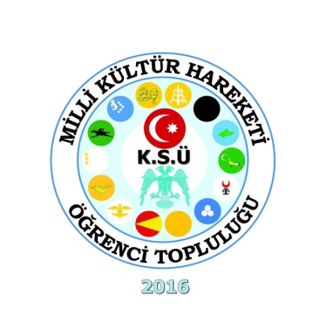

***Konuşmacı***

***Adı***

***SOYADI***

**KONFERANS  
KÜLTÜR MEDENİYET ve MAYA**

**KAHRAMANMARAŞ  
SÜTÇÜ İMAM ÜNİVERSİTESİ**

**MİLLİ KÜLTÜR HAREKETİ TOPLULUĞU**